# ЛАБОРАТОРНАЯ РАБОТА 4. ВИРТУАЛЬНАЯ ХРОМОЭНДОСКОПИЯ

**4.1 Классификация хромоэндоскопии**

Современным направлением развития эндоскопического оборудования является обеспечение возможности выявления незначительных изменений слизистой и сосудистой структур, характерных для ранних стадий развития заболеваний, в том числе онкологических. Эндоскопический комплекс должен позволять дифференцировать доброкачественные и опухолевые поражения, а также локализовывать область поражения с высокой точностью для последующей резекции (операция по удалению злокачественных образований).

В рамках этого направления разработаны новые технологии визуализации видеоданных, направленные на повышение диагностической ценности формируемых изображений и позволяющие значительно улучшить показатели эндоскопической диагностики и лечения.

К ведущей технологии визуализации эндоскопических изображений относится электронная хромоэндоскопия. В отличие от традиционной хромоэндоскопии (рисунок 1), где улучшение визуализации осуществляется за счет закапывания в желудочно-кишечный тракт специальных красителей (раствор люголя, метиленовый синий и т.д.), электронная эндоскопия позволяет добиться схожего эффекта без какого-либо внутреннего или внешнего воздействия на ткани. Электронная эндоскопия обеспечивает подчеркивание особенностей слизистой оболочки путем анализа пропускания света на выбранных длинах волн, поскольку взаимодействие отдельных структур ткани со светом зависит от длины волны. Избирательное пропускание света достигается либо с помощью оптической фильтрации белого света, либо посредством программной обработки изображений. Чаще всего данная технология используется в эндоскопической системе, состоящей из эндоскопа, источника света, видеопроцессора и монитора. Свет, испускаемый источником, передается на дистальный конец эндоскопа для освещения исследуемой области. Видеопроцессор захватывает и обрабатывает электрические сигналы, позволяющие отображать изображение на мониторе.

Наиболее известными являются технологии электронной хромоэндоскопии крупнейших японских фирм-производителей эндоскопического оборудования Olimpus, Pentax и FujiFilm. Классификация технологии хромоэндоскопии приведена на рисунке 1.

Хромоэндоскопия на основе красителей

Хромоэндоскопия

Электронная хромоэндоскопия

Виртуальная хромоэндоскопия

BLI & LCI

(Fujifilm)

Аппаратная хромоэндоскопия

|  |  |  |
| --- | --- | --- |
| FICE  (Fujifilm) | i-scan (Pentax) | SPIES  (Storz) |

Рисунок 1– Классификация технологий хромоэндоскопии

AFI

(Olympus)

NBI

(Olympus)

Tri- scan

# Тоновая коррекция

Сосудистая структура отчетливо видна только в каналах G и B, содержащих информацию, относящуюся к поверхностным слоям структуры слизистой оболочки. В то же время, тонкие кровеносные сосуды и микрососуды, расположенные глубже в слое слизистой оболочки, лучше видны в канале R.

Подавление красного канала во всем динамическом диапазоне полученного в белом свете изображения повышает контраст G/B-каналов, что в свою очередь позволяет сделать структурные изменения в ткани более четкими.

Для тоновой коррекции, заключающейся в подавлении красного канала, можно воспользоваться сигмоидной функцией трансформации, задающейся уравнением:

1

𝑓(𝑥) = (1 + 𝑒𝑔(𝑘−𝑥) ,

)

где 𝑔 – коэффициент усиления, определяющий кривизну сигмоиды, 𝑘 – коэффициент отсечки, определяющий положение точки перегиба, 𝑥 – значение яркости в канале в диапазоне [0…1]. Если принять 0,5 < 𝑘 < 1, то точка перегиба сместится вправо, а сама кривая опустится вниз, что позволит добиться подавления красного канала. С учетом вышесказанного для реализации тоновой коррекции в красном канале будем использовать сигмоидную функцию с параметрами 𝑔 = 6, 𝑘 = 0,7. График, иллюстрирующий форму сигмоидной функции трансформации с заданными параметрами, представлен на рисунке 2.

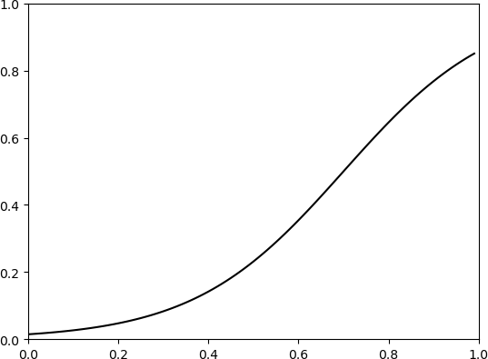

Рисунок 2 – График сигмоидной функции для подавления красного канала

Методы обработки в пространственной области можно реализовать как глобально, так и локально. Глобальные методы используют одну функцию преобразования яркости для всех элементов изображения (как в уже описанной тоновой коррекции), в отличие от локальных, в которых функция преобразования яркости определяется на основе анализа окрестности, сформированной вокруг корректируемого элемента изображения.

Для эффективной реализации виртуальной хромоэндоскопии также имеет смысл использовать современные локальные методы повышения контраста.

Рассмотрим некоторые из данных методов, отметив, что они применяются к одноканальному изображению. Для обработки цветного изображения как правило переходят в другое цветовое пространство, включающее в себя яркостной канал (HSV, Lab) и обрабатывают только его. Второй возможный вариант – обрабатывать цветовые каналы независимо друг от друга.

# Адаптивная эквализация гистограммы с ограничением по

**контрасту**

Одним из наиболее эффективных методов коррекции яркости и контраста является адаптивная эквализация гистограммы с ограничением по контрасту (Contrast Limited Adaptive Histogram Equalization – CLAHE) [1]. Эквализация гистограммы есть такое преобразование яркостей пикселов изображения, при котором гистограмма яркостей приводится в соответствие равномерному закону распределения.

Адаптивная эквализация реализуется с помощью сканирующего окна и позволяет добиться повышения локального контраста. Для каждого анализируемого пиксела рассматривается только небольшая окрестность изображения, в которой осуществляется эквализация.

Для выполнения процедуры эквализации сперва рассчитывается нормализованная гистограмма распределения яркостей внутри окрестности:

𝑝𝑖

= 𝑛𝑖 , 0 ≤ 𝑖 ≤ 𝐿

𝑛

max,

где 𝐿max – в общем случае максимально возможная яркость (𝐿max = 1 в случае, когда яркость нормирована к диапазону [0…1]), 𝑛𝑖 – число пикселов с яркостью *i*, *n* – общее число пикселов, входящих в окрестность.

Новые значения яркости внутри окрестности определяются следующим образом:

𝐿(𝑥,𝑦)

𝐿𝑒𝑞(𝑥, 𝑦) = floor (𝐿max ∙ ∑ 𝑝𝑖),

𝑖=0

где floor() – функция округления вниз до целого, *L*(*x*, *y*) – яркость пиксела исходного изображения с координатами x, y внутри обрабатываемого блока.

В случае адаптивной эквализации в качестве результата преобразования берется значение центрального пиксела пересчитанной окрестности.

Для борьбы с шумами, уровень которых неизбежно повышается при контрастировании, в методе CLAHE применительно к каждой локальной области используется ограничение по контрасту. Суть этого этапа заключается в перераспределении значений яркости таким образом, чтобы число пикселов любой яркости не превышало величину заданного порога.

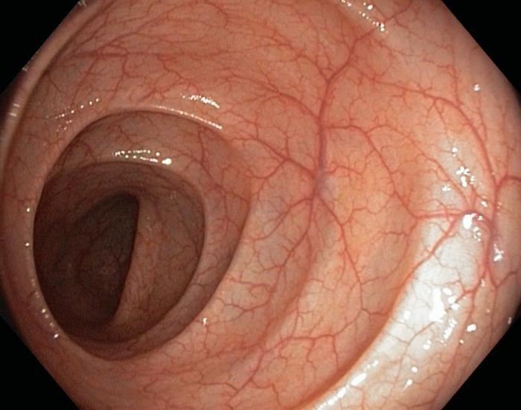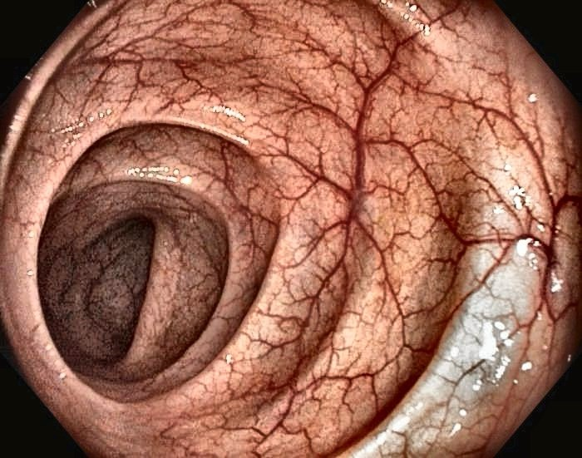Результат применения CLAHE приведен на рисунке 3.

Исходное изображение Обработанное изображение Рисунок 3 – Результат применения CLAHE ко всем трем каналам изображения

# 4.4 Многомасштабное нелинейное контрастирование

Одним из наиболее эффективных методов повышения контраста на эндоскопических изображениях является многомасштабное нелинейное контрастирование (Multi-Scale Image Contrast Enhancement – MSICE) [2]. Метод реализует повышение контраста, основываясь на следующих нелинейных функциях преобразования:

(𝐵 + 𝐴) ⋅ 𝑥

𝐺(𝑥) =

𝐻(𝑥) =

𝐴 + 𝑥

𝐴 ⋅ 𝑥

𝐴 + 𝐵 − 𝑥

∀𝑥 ∈ [0, 𝐵], 𝐴, 𝐵 ∈ 𝑅

∀𝑥 ∈ [0, 𝐵], 𝐴, 𝐵 ∈ 𝑅

где *х* - входные данные, *В* - максимальное значение х (для изображений с глубиной цветового представления 8 бит на канал *B* = 255), *А* – коэффициент, который регулирует вид функции трансформации. Варьирование *А* позволяет получить различные нелинейные кривые и контролирует преобразование между входным значением *х* и выходным значением функций трансформации

*G*(*х*) или *Н*(*х*) (Рис. 3). Как видно из рисунка 4 *G*(*х*) и *Н*(*х*) — это функции, реализующие противоположенное изменение входных данных. Функция *G*(*х*) увеличивает значение входных данных в соответствии с коэффициентом *A*, в то время как функция *Н*(*х*), наоборот, уменьшает значение входных данных.

Основная идея преобразования заключается в следующем: для каждого пикселя (*i*, *j*) исходного изображения разность между значением его яркости *Yij* и средней яркостью его окрестности *Sij* должна быть увеличена. Если верно условие *Yij*> *Sij*, то используют функцию *G*(*х*) для того, чтобы вычислить новое увеличенное значение яркости анализируемого пикселя и, таким образом, сделать разность между яркостью пикселя и средней яркостью его окрестности *Sij* больше. Если верно условие *Yij* < *Sij*, то используется функция *Н*(*х*) для того, чтобы вычислить новое уменьшенное значение яркости пикселя и, таким образом, увеличить разность между яркостью обрабатываемого пикселя и средней яркостью его окрестности *Sij*.

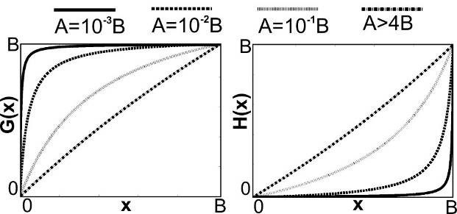

Рисунок 4 – Вид функций трансформации G (х) и Н (х)

Среднее значение яркости окрестности пикселя *SK* для выбранного масштаба *K* рассчитывают следующим образом:

*ij*

𝑖+𝑑𝐾 𝑗+𝑑𝑘

𝑆𝐾 = 1

∑ ∑ 𝑌 ,

𝑖𝑗

(2𝑑𝐾 + 1)2

𝑦=𝑖−𝑑𝐾 𝑥=𝑗−𝑑𝐾

𝑦𝑥

где *dK* - размер (в пикселях) окрестности для заданного масштаба *К*.

Значение параметра *А* определяет степень изменения исходного значения яркости пикселя *Yij* в зависимости от величины разности между *Yij* и *SKij*. Небольшое значение разности должно приводить к резкому изменению

яркости обрабатываемого пикселя для увеличения локального контраста. Напротив, большие значения первоначальной разности между яркостью пикселя и средней яркостью окрестности должны обуславливать слабые изменения, так как контраст в этих случаях уже удовлетворительный.

Нелинейное изменение фактора *А*, а также сочетание уравнений (2.4), (2.5) и (2.6), приводят к следующей результирующей функции преобразования для нелинейного контрастирования.

[𝐵 + 𝐴(𝑌𝑖𝑗 − 𝑆𝐾)]. 𝑌𝑖𝑗

≥ 𝑆

𝐴(𝑌

𝑖𝑗

− 𝑆𝐾) + 𝑌

if 𝑌𝑖𝑗

𝐾

𝑖𝑗

𝑂𝑢𝑡𝐾(𝑌, 𝑆) =

𝑖𝑗

𝑖𝑗

𝐴(𝑌

𝑖𝑗 𝑖𝑗

− 𝑆𝐾)𝑌

𝑖𝑗

𝑖𝑗 𝑖𝑗

if 𝑌

< 𝑆𝐾

𝗅𝐴(𝑆𝐾 − 𝑌

) + 𝐵 − 𝑌

𝑖𝑗

𝑖𝑗

𝑖𝑗

𝑀

𝑖𝑗

𝑖𝑗

𝐴(𝑥) = { 𝑥 ∀𝑥 ∈ [1, 𝐵]

𝑀 if 𝑥 = 0

где *OutK* – скорректированное значение яркости пикселя (*i*,*j*) для заданного масштаба *К*, *М* – константа, которая определяет степень контрастирования. Небольшие значения *М* приводят к выраженному контрастированию, большие

*ij*

– к умеренному. Полученное из проведенных авторами экспериментов, рекомендуемое значение для медицинских изображений *М* = 5000.

Описанная процедура реализуется для окрестности трех разных размеров, результат получают путем усреднения:

𝑂𝑢𝑡𝐾1 + 𝑂𝑢𝑡𝐾2 + 𝑂𝑢𝑡𝐾3

𝑂𝑢𝑡𝑖𝑗 =

𝑖𝑗

𝑖𝑗

3

𝑖𝑗

𝑑𝐾1 > 𝑑𝐾2 > 𝑑𝐾3 ,

где *Outij* значение яркости для пикселя (*i*, *j*), *dK*1, *dK*2 и *dK*3 размеры окрестности для трех разных пространственных масштабов, соответственно. На рисунке 4 приведены три окрестности разного размера.

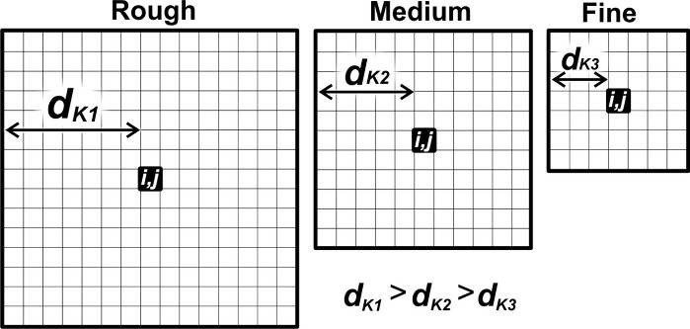

Рисунок 4 – Три окрестности, используемые в данном методе

Три пространственных масштаба выбраны для обеспечения возможности влиять на нижние, средние и высокие частоты изображения. Проведенные экспериментальные исследования показали, что для изображения 1024 × 768 пикселей, *dK*1 должен быть примерно 110 пикселей по горизонтали. Выбор этой величины в качестве опорной точки, позволяет рассчитать размер области усреднения для других масштабов в соответствие с уравнениями:

𝑑 = 𝑝𝑥⋅𝑝𝑦 , 𝑑

= 𝑑𝐾1 , 𝑑

= 𝑑𝐾2,

𝐾1

7085

𝐾2 2

𝐾3 2

где *px* и *py* – число столбцов и сток изображения.

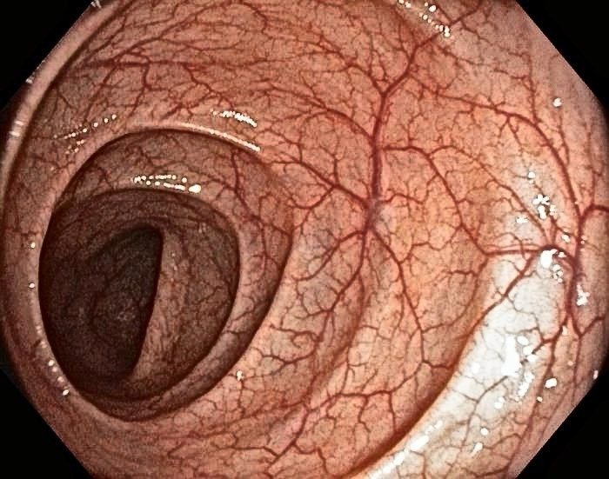Результат применения CLAHE приведен на рисунке 5.

Исходное изображение Обработанное изображение Рисунок 5 – Результат применения MSICE ко всем трем каналам изображения

# Цели и задачи лабораторной работы

Целью лабораторной работы является знакомство с современной технологией виртуальной хромоэндоскопии. В соответствии с индивидуальным заданием на моделирование необходимо разработать программу в виде консольного приложения, которая реализует обработку изображений, обеспечивающую эффект виртуальной хромоэндоскопии.

# Практическая реализация виртуальной хромоэндоскопии

Цель технологии виртуальной хромоэндоскопии – из входного изображения, полученного в белом цвете обеспечить синтез нового изображения, обладающего повышенной диагностической ценностью. Независимая обработка сигналов в каналах позволяет подчеркивать характеристики изображения, определяемые поглощающей и отражающей способностью тканей, а также спектральной чувствительностью RGB- сенсоров, обеспечивая тем самым визуальный эффект, схожий с оптической фильтрацией.

Студентам предлагается реализовать метод цифровой обработки, обеспечивающий эффект виртуальной хромоэндоскопии в соответствии с индивидуальным вариантом (рис. 6-9). Рекомендуется подобрать параметры используемых методов вручную, чтобы добиться лучшего визуального эффекта.

R

Исходное

изображение

B

G

MSICE

Обработанное изображение

CLAHE

CLAHE

CLAHE

Рисунок 6 – Вариант 1

R

G

B

MSICE

CLAHE

CLAHE

CLAHE

Обработанное изображение

Исходное

изображение

Рисунок 7 – Вариант 2

R

Исходное

изображение

MSICE

B

G

Обработанное изображение

Коррекция тона

CLAHE

CLAHE

CLAHE

Рисунок 8 – Вариант 3

R

Исходное изображение

MSICE

B

G

Обработанное

изображение

CLAHE

CLAHE

Рисунок 9 – Вариант 4

# Содержание отчета

В отчете должны быть приведены:

1. Цель работы.
2. Краткие теоретические сведения по теме работы.
3. Исходное цветное изображение, результат применения реализованного метода, включая промежуточные этапы в каждом из каналов (результат после MSICE).
4. Основные параметры использованных методов.
5. Выводы об особенностях и результатах применения методов, использованных в работе для реализации виртуальной хромоэндоскопии.

# Контрольные вопросы

1. Для чего применяется виртуальная хромоэндосопия?
2. В чем отличие глобальных и локальных методов?
3. Как можно добиться подавления красного канала?
4. Поясните принцип работы метода CLAHE.
5. Что дает использование нескольких масштабов в методе MSICE?
6. Как применять методы CLAHE и MSCIE к цветному изображению?

# Список литературы

1. Pizer, S.M. Adaptive Histogram Equalization and Its Variations / S.M. Pizer,

E.P. Amburn, J.D. Austin, et al. // Computer Vision, Graphics, and Image Processing. – 1987. – Vol. 39. – P. 355–368.

1. Vonikakis, Vassilios & Andreadis, Ioannis. (2008). Multi-Scale Image Contrast Enhancement. 856-861. 10.1109/ICARCV.2008.4795629.